Государственное бюджетное дошкольное образовательное учреждение

детский сад №53 Колпинского района Санкт-Петербурга

Мастер-класс для родителей (пап)

по изготовлению поздравительной открытки

для мам к 8 Марта

Составили: воспитатели Большакова Л.В Исаева К.А

2020г.

**Цель:** вовлечение пап в образовательный процесс группы посредством изготовления поздравительных открыток.

**Задачи:**

1. Приобщать **родителей**к совместной работе с педагогами

2. Содействовать сплочению **родительского коллектива**. Вызвать желание сделать что-то красивое для своих родных.

3. Способствовать повышению интереса **родителей** к деятельности детского сада.

**Материал**: шаблоны, цветной картон, ножницы, клей пва

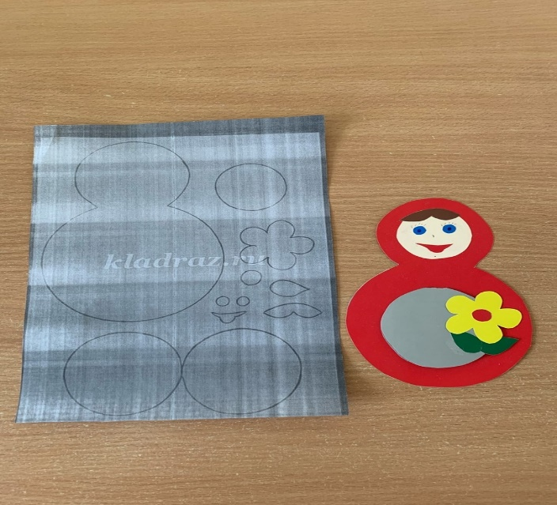

**Ход мастер-класса**

*(В групповой комнате звучит песня о маме; расставлены стульчики, столы, на которых лежит используемый в работе материал).*

Добрый вечер, уважаемые папы! Мы рады видеть вас у нас в группе.

Наша встреча, посвящена предстоящему Международному женскому дню.

Мама – это самый главный человек в нашей жизни! Для **мамы** всегда хочется сделать что-то хорошее, доброе, но в повседневной суете это удается редко. Поэтому наш вечер посвящается мамам, бабушкам, тетям, сестрам. Сегодня мы с вами, на нашем мастер-классе, изготовим поздравительные открытки для наших любимых женщин. Но сначала мы с вами немного поиграем. Давайте все встанем в круг и поиграем.

**Игра с мячом *«Скажи, какая мама!»***

*Воспитатель бросает мяч папам, а они подбирают прилагательные к слову мама. (ласковая, нежная, добрая, заботливая и т.д).*

Молодцы! Немало ласковых слов вы сказали о мамах. А теперь приступим к работе.

Для **открытки** нам понадобится цветной картон и шаблоны которые лежат у вас на столах. Сначала обводим все фигурки по шаблону на картон и все вырезаем. Потом приклеиваем все детали на основу открытки. **Открытка готова**, делаем **совместное фото с папами**.

